DOSTUMUN YOLCULUĞU
(A Dog’s Journey)

Gösterim Tarihi: ?????
Dağıtım: CGV Mars Dağıtım
İthalat: Pinema Film
Yönetmen: Gail Mancuso
Oyuncular: Dennis Quaid, Marg Helgenberger, Betty Gilpin, Kathryn Prescott

YAPIM BİLGİSİ

Bazı dostluklar ömürleri aşar. A Dog's Purpose'ın devam filmi Dostumun Yolculuğu'nda, sevilen köpek Bailey, yeni kaderini bulur, onu ve sevdiklerini hayal bile edemeyecekleri yerlere götüren sarsılmaz bir bağ kurar.
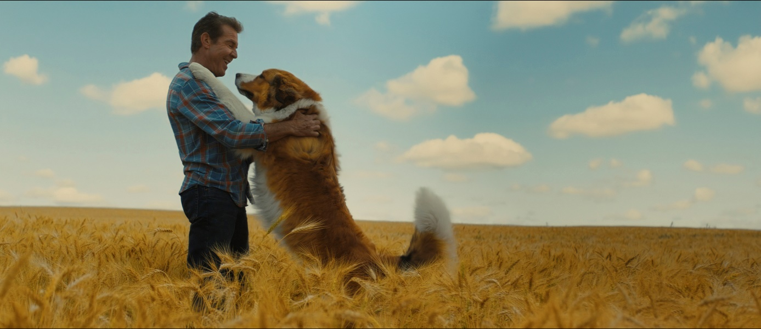
Bailey (seslendiren Josh Gad, Frozen) "çocuk" dediği Ethan'ın (Dennis Quaid, The Special Relationship) ve Ethan'ın karısı Hannah'nın (Marg Helgenberger, CSI) Michigan'daki çiftliğinde çok güzel bir hayat yaşamaktadır. Hatta yeni bir oyun arkadaşı bile vardır: Ethan ve Hannah'nın küçük torunları CJ. Fakat şöyle bir sorun vardır: CJ'in annesi Gloria (Betty Gilpin, Netflix'teki Glow) CJ'i götürmeye karar verir. Bailey'nin ruhu, yeni bir hayat için bu hayatı terk etmeye hazırlanırken, Ethan'a CJ'i bulacağına ve ne pahasına olursa olsun onu korumaya söz verir.
Böylelikle Bailey'nin sevgi, dostluk ve sadakatle geçen çok sayıdaki hayatı sırasında o, CJ (Kathryn Prescott, 24: Legacy) ve CJ'in en yakın arkadaşı Trent (Henry Lau, Oh My Venus) neşe ve kalp kırıklığı, müzik ve kahkaha ve birkaç göbek okşamasıyla dolu macerası başlar.

İki Emmy ödüllü Gail Mancuso'nun yönetmenliği yaptığı (Modern Family), yapımcılığını Gavin Polone'un üstlendiği (A Dog's Purpose, Zombieland) ve senaristliğini W. Bruce Cameron ve Cathryn Michon ile Maya Forbes ve Wally Wolodarsky'nin üstlendiği film, Cameron'ın çok satan romanından uyarlandı. Amblin Entertainment ve Reliance Entertainment'ın Walden Media ve Alibaba Pictures iş birliğiyle çıkan filmin dağıtımını Amerika'da Universal Pictures, dünyanın geri kalanında da Universal ve Amblin Partners yapıyor.
Mancuso'nun yetenekli çalışma ekibinde görüntü yönetmeni Rogier Stoffers (The House with a Clock in Its Walls, Mongol: The Rise of Genghis Khan), yapım tasarımcısı Eric Fraser (The Journey Home, The Girl in the Photographs) kurgucu (Robert Komatsu) (The X-Files, Jobs), kostüm tasarımcısı Patti Henderson (A Dog's Purpose, Siberia) ve besteci Mark Isham (The Accountant, 42).
Dostumun Yolculuğu'nun baş yapımcıları Seth William Meier (Happy Death Day), Lasse Hallström (A Dog's Purpose, The Hundred-Foot Journey), Luyuan Fan (Last Letter) ve Wei Zhang (Factory Boss).

İlk filmin başarısının ardından hayvan hakları savunucu ve köpeksever Favin Polone, çok geçmeden Dostumun Yolculuğu'nun geliştirme sürecine başlamış. Cameron ve Michon'ın yanı sıra A Dog's Purpose'ın senaristlerinden Maya Forbes ve Wally Wolodarsky'ye bel bağlayan yapımcı, bu filmin başlı başına bir film olmasını ve bir önceki hit filmin yansıması olmasını istememiş.
Cameron'ın ikinci bölümünde, Bailey nihayet "çocuk" dediği Ethan'la (Dennis Quaid) evinde ve güvende. Yaşadığı birçok hayatın amacına ulaştığına inanıyor. Ama Bailey çok geçmeden, onu bekleyen başka bir yolculuk olduğunu fark ediyor. Görevi artık tek bir kişiye bakmak değil. Ethan sonsuza dek onun çocuğu olacak ve "çocuğun" isteği, Bailey için emir.
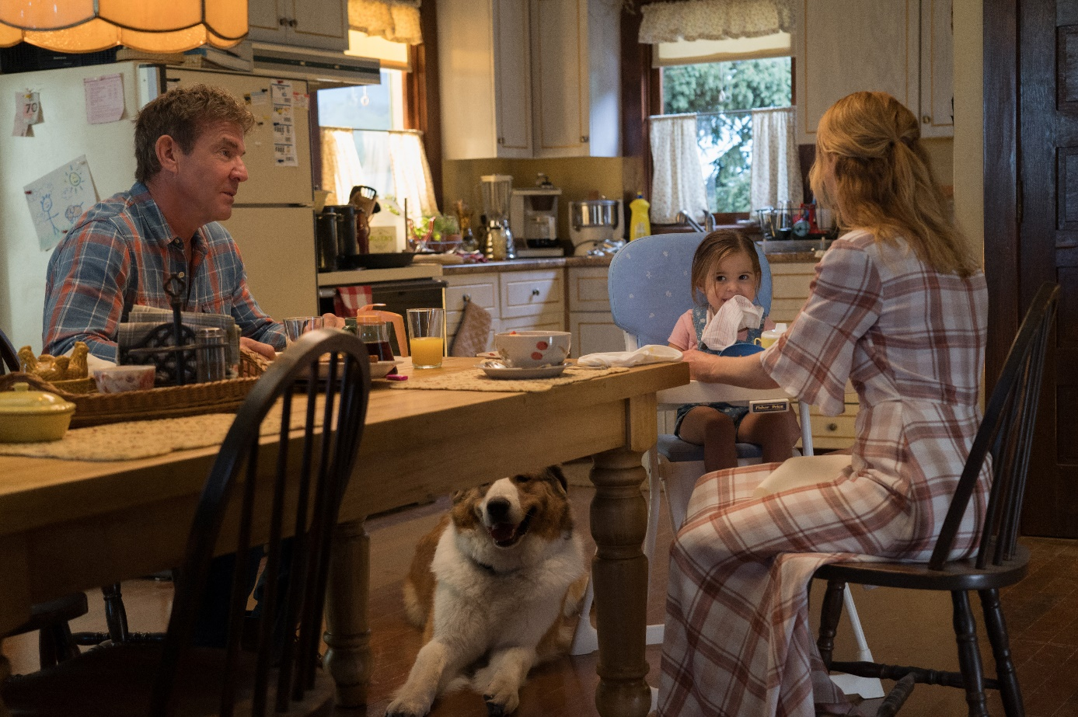
Bailey (seslendiren Josh Gad) Ethan ve Hannah'yla (Marg Helgenberger) hâlâ çiftlik evinde ve sevgi dolu yuvalarına, dul kalan gelinleri Gloria'yla (Betty Gilpin) iki yaşındaki bebeği, Bailey'nin göz kulak olduğu CJ de geliyor ve Bailey, bebek CJ'i (Emma Volk) Ethan'ın bir uzantısı olarak görüyor.

Şarkıcılık yapan ve CJ'in "mükemmel" büyükanne ve büyükbabasının çocuğu üstündeki etkisinden bıkan Gloria, tek başına ayaklarının üstünde durmaya karar verir ve CJ'i de yanına alarak oradan ayrılır. Yıkılan Hannah ve Ethan'la perişan olmuş bir Bailey, CJ'in çiftlikten ve hayatlarından giderken çaresizce arkasından bakakalır. Bailey bu hayatına veda ederken, Ethan onun gözlerine bakar ve Bailey'ye bir söz verdirir: "Onun için geri döneceksin. Ona yardım edeceksin. Onu koruyacaksın. Onu seveceksin."
Polone şöyle söylüyor: "İlk film bir köpeğin, Ethan'a ulaşmak için bir kişiden diğerine gitmesiyle ilgiliydi. Ama bu filmde köpeğimizin görevi, birini korumak: Kadın olan küçük bir kızı korumak. Tabii ki genç kızlar ve anneleri arasında yaşanan sorunların dinamiği de farklı bir açı."
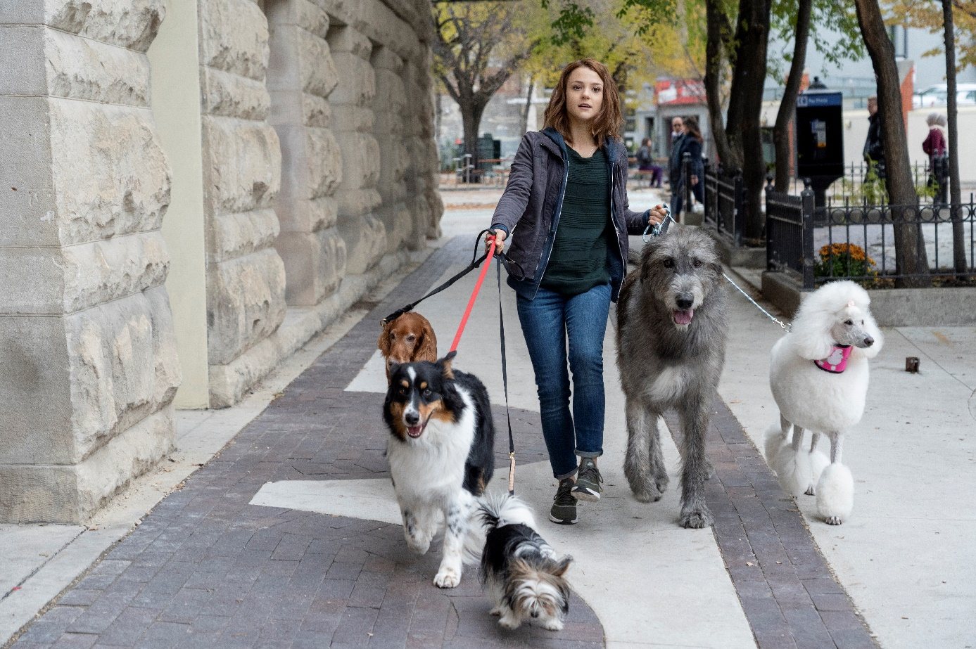
Bu sebeple kadın bir yönetmeni, özellikle de komedi alanında bol tecrübe sahip birini filmin başına getirmek, Polone'un odağı olmuş. Kendisi şöyle diyor: "Gail Mancuso'yla Gilmore Girls'te birlikte çalışmıştım, tonlama ve komedi anlamında bu filmin, o diziyi anımsatan tarafları var."

Mancuso şöyle diyor: "İlk filme bayılmıştım ve bu filmi yönetmem için elime fırsat geçmesi benim için lütuftu. Benim de beş köpeğim var ve köpekleri gerçekten çok seviyorum."
Yönetmen Cameron'ın hikâye anlatımı yaklaşımının, dürüst olduğu için çok ferahlatıcı. Mancuso şöyle diyor: "Bruce çok yetenekli bir yazar, köpeğin ve insanın bakış açılarını çok uyumlu bir şekilde aktarıyor. Bunları şık bir şekilde harmanlamak büyük yetenek gerektirir."
İlk filmin hayranı olan yönetmen, seyircinin Bailey'yle bağlantısına saygı göstermeye devam etmek istemiş. "Filmimizde, köpeğin ağzı oynamıyor ya da köpek konuşmuyor, düşüncelerini duyuyorsunuz. Köpekseverseniz, köpeklerinizle konuşursunuz ve onlar yerine cevap verirsiniz. Bazı köpekler insan gibidir, düşüncelerinin sizinkiler gibi olmasını umarsınız."
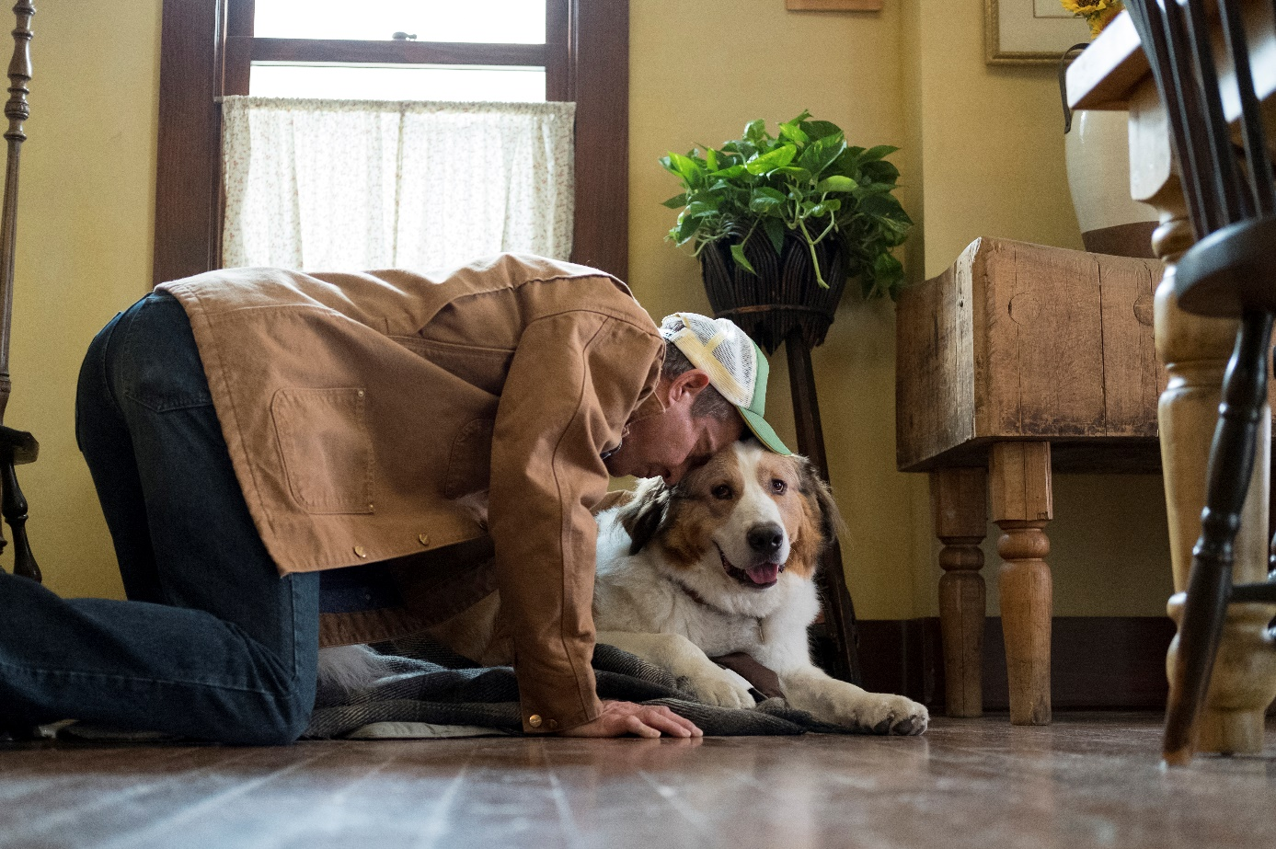
Bailey için önemli olan Ethan'ın dileklerini yerine getirmek olsa da, CJ'e bağlandıkça, insan olmanın nasıl bir şey olduğunu daha iyi anlamaya başlıyor. Bu yönetmene çok hitap etmiş. Mancuso şöyle diyor: "CJ'in karakteri sebebiyle bu çok ilgimi çekti. Baştan sona bir insanı - ve yolculuğunda ona eşlik eden köpekleri - takip etsek de, filmi bir arada tutan zincir bu. Ben de

bir anneyim ve çocuk yetiştirmek ve kadın olmak anlamında filme çok şey katabileceğimi düşündüm."
KARAKTERLER
ETHAN - DENNIS QUAID
Dennis Quaid, reenkarnasyona uğramış, kendisinin "Patron Köpek" dediği Bailey'nin, hayatını sonsuza dek değiştirdiği Ethan Montgomery karakterini tekrar canlandırma kararını çok kolay vermiş.
Ethan ve Bailey'nin hikâyesinin, ikisini de aşıp Ethan'ın yeni nesil ailesine taşmış olması Quaid'in hoşuna gitmiş. Oyuncu şöyle diyor: "Bailey'yi artık ailenin içinde. Bağ çok daha güçlü."
BAILEY - JOSH GAD
Quaid ve Mancuso ilk kez birlikte çalışsa da, yönetmen, Bailey'yi seslendiren Josh Gad'le 1600 Penn dizisinde yıllar önce birlikte çalışmıştı.
Bailey'nin sesine ve ruhuna hayat veren Gad, ikinci filmin senaryosuna nasıl tepki vereceğini bilmiyormuş. "Kendime, Dostumun Yolculuğu'nun senaryosunu okuduğum zaman ağlamayacağım diye söz verdim. Tabii ki hemen ağlamaya başladım. Ama senaryonun ve filmin, ilkinde olduğu gibi, salya sümük ağlatsa da bir yandan çok da heyecan verici olması, en inanılmaz yanı."
HANNAH - MARG HELGENBERGER
Dostumun Yolculuğu, Helgenberger'ın Quaid'le birlikte rol aldığı ikinci film. Oyuncu şöyle diyor: "Bu filmde oynamayı istememin sebeplerinden biri buydu çünkü Dennis'le In Good Company filminde çok güzel vakit geçirmiştim. Bir geçmişimiz var ve kimyamız tutuyor ama arada ona muhitte ya da etkinliklerde rastlıyordum. Bıraktığımız yerden devam ettik ve bu kez daha da kolaydı. İnsan birbirinin arkadaşlığından keyif alıyorsa, birbirinin yanında daha da rahat oluyor."

GLORIA - BETTY GILPIN
Yönetmen için en büyük zorluk CJ'in annesinin karakteri olmuş. İlerlemeyen karakterinden bunalan ve Hannah'nın beklentilerini karşılayamadığını düşünen Gloria, bebeğiyle birlikte temelli onların yanından ayrılıyor. Tabii bu da karakter ve öykü açısından bir zorluk teşkil ediyor. "Pek sevilecek özellikleri olmadığı için Gloria'nın seyirciler tarafından sevilmemesinden korkuyorduk" diyen Mancuso, Gilpin'in, seyirci seçimlerini her zaman onaylamasa da Gloria'yı anlaşılabilir bir karakter yaptığını söylüyor. "Zorlu şartlar altında güçlü bir anne olmaya çalışmanın karmaşıklığını gösterdi. Oynaması çok zor bir karakterdi ama çok güzel bir şekilde altından kalktı."
CJ - KATHRYN PRESCOTT
Annesi Gloria arada ilgisiz ve dikkatsiz bir anne olduğu için, CJ, annesinden alması gereken karşılıksız sevgiyi köpeklerde arıyor. Prescott şöyle diyor: "CJ doğru bir şekilde sevilmenin nasıl bir his olduğunu bilmiyor. Romantik anlamda da değil, genel olarak, o yüzden en yakın arkadaşı Trent ve hayatındaki köpekler, onun hayatı."
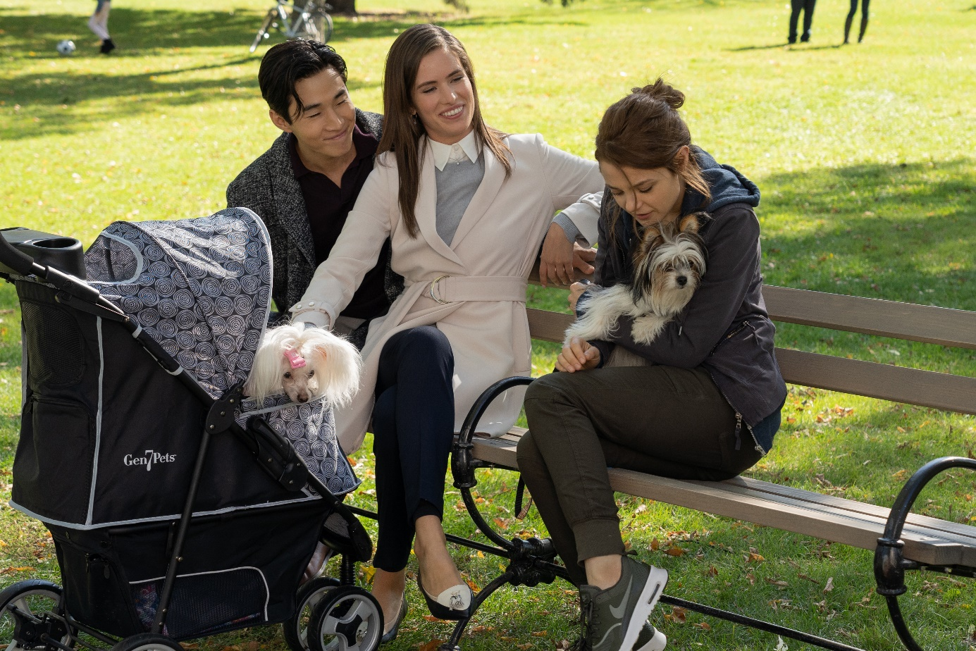

TRENT - HENRY LAU
Yönetmenin talep ettiği karakterin gelişme seviyesi, Lau'yu çok etkilemiş. Dünyaca ünlü Süper Junior-M'in bir parçası olarak K-Pop camiasıyla ünlenen oyuncu daha sonra solo bir kariyere devam etti. Final Recipe filminde Michelle Yeoh'yla birlikte oynadı. Lau şöyle diyor: "İlk görüşmemizde Gail ve ben, karakter için fikirlerimizden bahsettik. Trent Çin asıllı bir Amerikalı olduğu için, Gail karakterin nasıl olması gerektiği konusunda benim yorumuma açıktı, Trent'i birlikte oluşturduk."
